
Об утверждении Плана по управлению пастбищами и их использованию по Бастаушинскому сельскому округу на 2023-2024 годы
Решение маслихата района Самар Восточно-Казахстанской области от 28 декабря 2023 года № 9-10/VIII
В соответствии со статьей 6 Закона Республики Казахстан "О местном государственном управлении и самоуправлении в Республики Казахстан", со статьями 8, 13 Закона Республики Казахстан "О пастбищах", маслихат района Самар РЕШИЛ:
1. Утвердить План по управлению пастбищами и их использованию по Бастаушинскому сельскому округу на 2023-2024 годы, согласно приложению к настоящему решению.
2. Настоящее решение вводится в действие по истечении десяти календарных дней после дня его первого официального опубликования.
Председатель маслихата района Самар | Г. Шаймарданова
Приложение к решению
маслихата района Самар
от 28 декабря 2023 года
№ 9-10/VIII
План по управлению пастбищами и их использованию по Бастаушинскому сельскому округу на 2023-2024 годы
Настоящий План по управлению пастбищами и их использованию по Бастаушинскому сельскому округу на 2023-2024 годы (далее - План) разработан в соответствии с Законами Республики Казахстан от 23 января 2001 года "О местном государственном управлении и самоуправлении в Республике Казахстан", от 20 февраля 2017 года "О пастбищах", приказом Заместителя Премьер-Министра Республики Казахстан - Министра сельского хозяйства Республики Казахстан от 24 апреля 2017 года № 173 "Об утверждении Правил рационального использования пастбищ" (зарегистрирован в Реестре государственной регистрации нормативных правовых актов № 15090), приказом Министра сельского хозяйства Республики Казахстан от 14 апреля 2015 года № 3-3/332 "Об утверждении предельно допустимой нормы нагрузки на общую площадь пастбищ" (зарегистрирован в Реестре государственной регистрации нормативных правовых актов № 11064).
План принимается в целях рационального использования пастбищ, устойчивого обеспечения потребности в кормах и предотвращения процессов деградации пастбищ.
План содержит:
1) схему (карту) расположения пастбищ на территории Бастаушинского сельского округа в разрезе категорий земель, собственников земельных участков и землепользователей на основании правоустанавливающих документов (приложение 1);
2) приемлемые схемы пастбищеоборотов (Приложение 2);
3) карту с обозначением внешних и внутренних границ и площадей пастбищ, в том числе сезонных, объектов пастбищной инфраструктуры (приложение 3);
4) схему доступа пастбищепользователей к водоисточникам (озерам, рекам, прудам, копаням, оросительным или обводнительным каналам, трубчатым или шахтным колодцам), составленную согласно норме потребления воды (Приложение 4);
5) схему перераспределения пастбищ для размещения поголовья сельскохозяйственных животных физических и (или) юридических лиц, у которых отсутствуют пастбища, и перемещения его на предоставляемые пастбища (Приложение 5);
6) схему размещения поголовья сельскохозяйственных животных на отгонных пастбищах физических и (или) юридических лиц, не обеспеченных пастбищами, расположенными при Бастаушинском сельском округе (Приложение 6);
7) календарный график по использованию пастбищ, устанавливающий сезонные маршруты выпаса и передвижения сельскохозяйственных животных (приложение 7).
7-1) карту с обозначением внешних и внутренних границ и площадей пастбищ, необходимых для удовлетворения нужд населения для выпаса сельскохозяйственных животных личного подворья, в зависимости от местных условий и особенностей (приложение 7-1).
План принят с учетом сведений о состоянии геоботанического обследования пастбищ, сведений о ветеринарно-санитарных объектах, данных о численности поголовья сельскохозяйственных животных с указанием их владельцев - пастбищепользователей, физических и (или) юридических лиц, данных о количестве гуртов, отар, табунов, сформированных по видам и половозрастным группам сельскохозяйственных животных, сведений о формировании поголовья сельскохозяйственных животных для выпаса на отгонных пастбищах, особенностей выпаса сельскохозяйственных животных на культурных и аридных пастбищах, сведений о сервитутах для прогона скота и иных данных, предоставленных государственными органами, физическими и (или) юридическими лицами.
Общая площадь территории Бастаушинского сельского округа 29 735 гектар, из них пастбищные земли – 11 317 гектар.
Климат резко континентальный, зима относительно прохладная, лето жаркое и засушливое. Среднегодовая температура января - 20; - 28 ° С, в июле +16; + 29 ° С. Среднее количество осадков составляет 32 мм и 325 мм в год.
Растительность округа разнообразна, всего насчитывается более 1000 видов. Самые распространенные из них - кустарники.
Горный чернозем, чернозем обыкновенный, почва темно-коричневая. Толщина плодородного слоя почвы 38-80 см.
На территории Бастаушинского сельского округа имеется 1скотомогильник.
На 1 января 2023 года в Бастаушинском сельском округе насчитывается крупного рогатого скота 2356 голов, мелкого рогатого скота 5997 голов, лошадей 1444 голов (таблица № 1).
Данные о численности поголовья сельскохозяйственных животных по Бастаушинскому сельскому округу
Таблица № 1
№ | Населенные пункты | население |  |  |  | Сельскохозяйственные формирования |  |  |  | Всего:
№ | Населенные пункты | Крупный рогатый скот |  | Мелкий рогатый скот | Лошади | Крупный рогатый скот |  | Мелкий рогатый скот | Лошади | Крупный рогатый скот |  | Мелкий рогатый скот | Лошади
№ | Населенные пункты | всего | в том числе дойные | Мелкий рогатый скот | Лошади | всего | в том числе дойные |  |  | всего | в том числе дойные
1 | Бастаушинский с/о | 2356 | 330 | 5997 | 1444 | 2151 |  | 1889 | 1561 | 4507 | 330 | 7886 | 3005
Для обеспечения сельскохозяйственных животных пастбищными угодьями по Бастаушинскому сельскому округу, имеются всего 11 317 га.
На основании вышеизложенного, согласно статьи 15 Закона Республики Казахстан от 20 февраля 2017 года "О пастбищах" для нужд местного населения Бастаушинского сельского округа по содержанию маточного (дойного) поголовья сельскохозяйственных животных при имеющихся пастбищных угодьях населенных пунктов в размере 11 317 га, потребности в пастбищных угодьях нет (таблица № 2).
Таблица № 2
№ | Населенный пункт | Площадь пастбищ, (га) | Наличие дойных коров (гол.) | Норма потребности пастбищна 1 голову, (га) | Потребность пастбищ, (га) | Не обеспечено пастбищами (га) | Излишки, (га)
1 | Бастаушинский с/о | 11317 | 330 | 6 | 1980 |  | 9337
Для выпаса скота местного населения Бастаушинского сельского округа организовано 2 гурта: 1 гурт в западной части села, 1 гурт в северной части села.
Сформированные 11 317 га пастбищных угодий полностью достаточны по Бастаушинскому сельскому округу.
Выпас других сельскохозяйственных животных местного населения при норме нагрузки на голову: крупный рогатый скот – 6 га, мелкий рогатый скот – 1,2 га, лошадей – 7,2 га, производится на отгонных пастбищах сельхозпроизводителей (таблица № 3).
Таблица № 3
№ | Населенные пункты | население |  |  |  | Норма потребности пастбищ на 1 гол., (га) |  |  | Потребность пастбищ,(га)
№ | Населенные пункты | Крупный рогатый скот | Мелкий рогатый скот | Лоша ди | Крупный рога тый скот |  | Мелкий рогатый скот | Лошади | Крупный рога тый скот | Мелкий рогатый скот | Лошади | Итого (га)
1 | Бастаушинский с/о | 2356 | 5997 | 1444 | 6 |  | 1,2 | 7,2 | 14136 | 7196,4 | 10396,8 | 31729,2
Пастбищных угодий по Бастаушинскому сельскому округу не достаточно. Необходимо провести работы по установлению границ сельских населенных пунктов, включая дополнительные пастбищные угодья вблизи села.
Приложение 1
к Плану по управлению
пастбищами и их использованию по
Бастаушинскому сельскому округу
на 2023-2024 годы
Схема (карта) расположения пастбищ на территории по Бастаушинскому сельскому округу в разрезе категорий земель, собственников земельных участков и землепользователей на основании правоустанавливающих документов

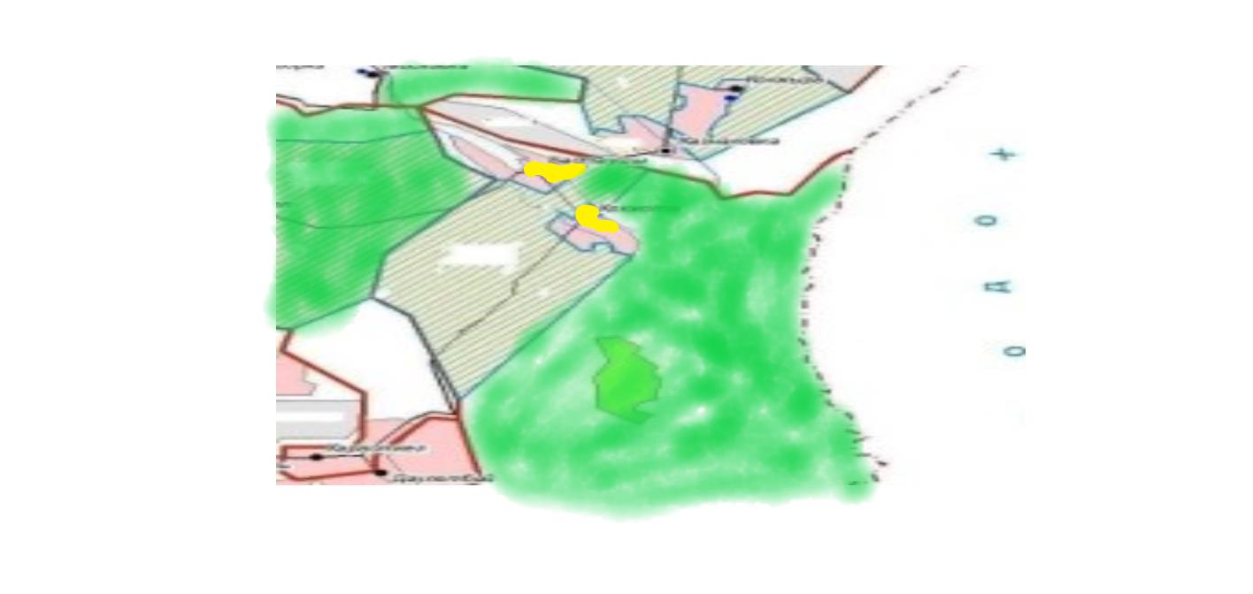

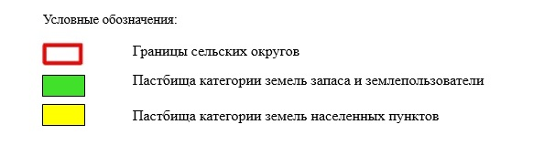

Приложение 2
к Плану по управлению
пастбищами и их использованию по
Бастаушинскому сельскому округу
на 2023-2024 годы
Приемлемые схемы пастбищеоборотов
Схема четырехпольного пастбищеоборота для одного гурта (табуна)
год | участки
год | 1 | 2 | 3 | 4
2023 | (В-Л-О) | (В-Л-О) | (В-Л-О) | отдых
2024 | (В-Л-О) | (В-Л-О) | отдых | (В-Л-О)
(В-Л-О) весна-лето-осень
Приложение 3
к Плану по управлению
пастбищами и их использованию по
Бастаушинскому сельскому округу
на 2023-2024 годы
Карта с обозначением внешних и внутренних границ и площадей пастбищ, в том числе сезонных, объектов пастбищной инфраструктуры

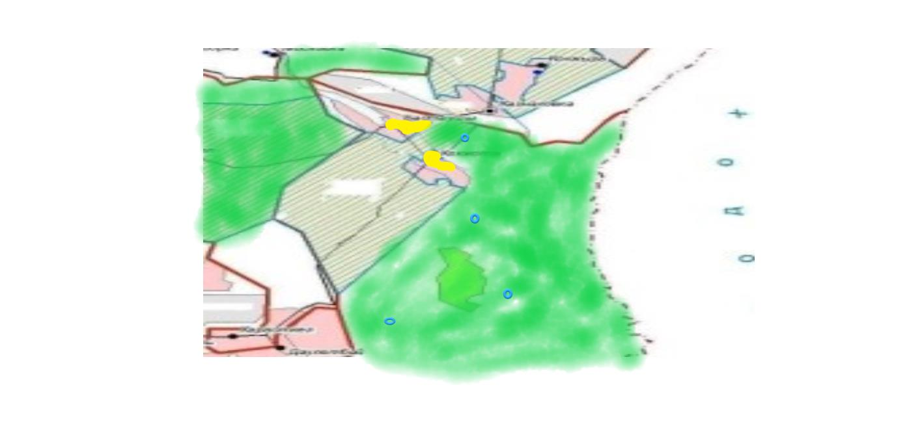

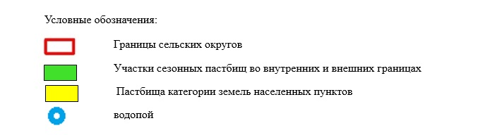

Приложение 4
к Плану по управлению
пастбищами и их использованию по
Бастаушинскому сельскому округу
на 2023-2024 годы
Схема доступа пастбищепользователей к водоисточникам (озерам, рекам, прудам, копаням, оросительным или обводнительным каналам, трубчатым или шахтным колодцам)

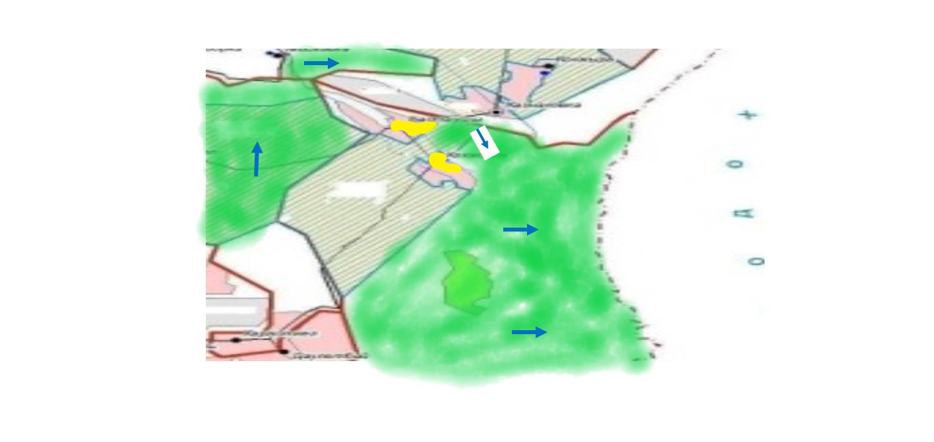

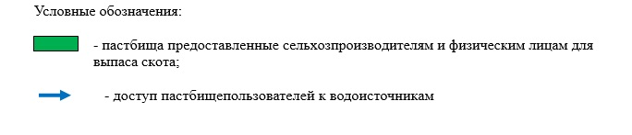

Приложение 5
к Плану по управлению
пастбищами и их использованию по
Бастаушинскому сельскому округу
на 2023-2024 годы
Схема перераспределения пастбищ для размещения поголовья сельскохозяйственных животных физических и (или) юридических лиц, у которых отсутствуют пастбища, и перемещения его на предоставляемые пастбища

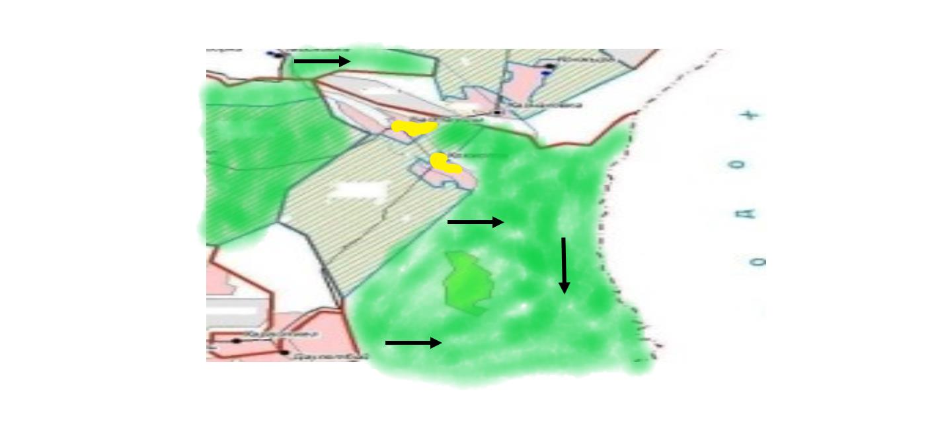

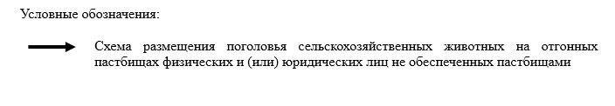

Приложение 6
к Плану по управлению
пастбищами и их использованию по
Бастаушинскому сельскому округу
на 2023-2024 годы
Схема размещения поголовья сельскохозяйственных животных на отгонных пастбищах физических и (или) юридических лиц, не обеспеченных пастбищами, расположенными при Бастаушинском сельском округе

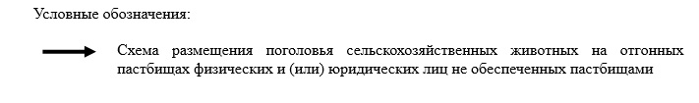

Приложение 7
к Плану по управлению
пастбищами и их использованию по
Бастаушинскому сельскому округу
на 2023-2024 годы
Календарный график по использованию пастбищ, устанавливающий сезонные маршруты выпаса и передвижения сельскохозяйственных животных
Населенный пункт | Срок выгона скота на отгонные пастбища | Срок возврата животных с отгонных пастбищ
Бастаушинский сельский округ | апрель - май | сентябрь - октябрь
Приложение 7-1
к Плану по управлению
пастбищами и их использованию по
Бастаушинскому сельскому округу
на 2023-2024 годы
Карта с обозначением внешних и внутренних границ и площадей пастбищ, необходимых для удовлетворения нужд населения для выпаса сельскохозяйственных животных личного подворья, в зависимости от местных условий и особенностей

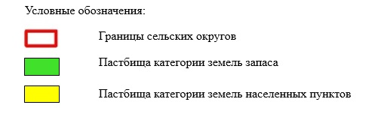

© 2012. РГП на ПХВ «Институт законодательства и правовой информации Республики Казахстан» Министерства юстиции Республики Казахстан

